Prezime, Ime | Grupa | Matični broj | Elektronička pošta
X Y | POZ | 0036…… | x.y @fer.hr

MENADŽMENT U INŽENJERSTVU SEMINARSKI RAD
Organizacija energetske obnove obiteljske kuće/zgrade
Izjavljujem, pod moralnom odgovornošću, da sam ovaj rad izradila samostalno.

Uvod – obrazloženje pokretanja projekta
Najviše obiteljskih kuća u Hrvatskoj je izgrađeno prije 1987. godine te nemaju gotovo nikakvu ili samo minimalnu toplinsku izolaciju (energetski razred E i lošiji). Energetskom obnovom takvih kuća moguće je značajno smanjiti potrošnju energije, u nekim slučajevima čak i do 60% trenutne potrošnje. Cilj nam je poboljšati energetsku učinkovitost, smanjiti emisiju CO₂ u atmosferu i mjesečne troškove za energente, uz ukupno poboljšanje kvalitete života.

Doseg projekta
Obnovit ćemo kuću obitelji Mantić koja je energetskog razreda E. Potrebno je omogućiti sufinanciranje Fonda za zaštitu okoliša i energetsku učinkovitost koji će pokriti 50-60% vrijednosti radova, a kuća zadovoljava sve uvjete natječaja. Tada će lokalna tvrtka Eko-gradnja d.o.o. početi sa radovima. Radovi uključuju zamjenu vanjske stolarije, toplinsku zaštitu ovojnice grijanog prostora, ugradnju kondenzacijskog plinskog kotla i ugradnju sustava za korištenje obnovljivih izvora energije.

Organizacijska struktura projekta
Tim se sastoji od pet stručnjaka koji imaju potrebne kvalifikacije za izvršenje projekta, već su sudjelovali na mnogo sličnih projekata. Zaposlenici su tvrtke Eko-gradnja d.o.o., vodeće tvrtke za energetsku obnovu na području Like i Gorskog kotara.
Članovi odabrani za ovaj projekt su:
- Viktor – voditelj projekta, pravnik i arhitekt, komunikativan i iskusan, provodi većinu potrebne dokumentacije, izrađuje plan obnove, odabire materijale te nadgleda projekt i financije
- Florami – elektrotehničarka energetike, ima smisao za detalje, izvodi energetski pregled kuće prije i poslije radova te izrađuje izvještaj za Fond za zaštitu okoliša i energetsku učinkovitost
- Anabelle – građevinski inženjer visokogradnje, savjesna i odgovorna, upravlja timom građevinara, uključena je u sve dijelove radova na kući i odgovorna je za provođenje mjera zaštite na radu
- Stribor – elektrotehničar za termičke i rashladne uređaje, građevinski inženjer visokogradnje, sposoban je brzo donositi odluke i samostalno odlučivati, najviše radi na toplinskoj zaštiti i ugradnji kondenzacijskog plinskog kotla ali pomaže i u ostalim radovima
- Baltazar – elektroinstalater sa završenim stručnim usavršavanjem za montere solarnih fotonaponskih sustava, kreativan, zainteresiran i sklon prema suradnji, sudjeluje u obnovi no najviše je usredotočen na ugradnju solarnih kolektora i ostatak sustava za korištenje obnovljivih izvora energije

Faze projekta
Životni ciklus ovog projekta je podijeljen u četiri faze:
DEFINICIJA PROJEKTA (3. 7. – 4. 7.)
Voditelj projekta Viktor ugovara sastanak gdje se dijele uloge i zadatci, definira način komunikacije, razmjenjuju ideje i mišljenja. Članovi tima se poznaju jer su već radili zajedno pa nije potrebno ulaganje previše vremena na druženje tima.
PLANIRANJE PROJEKTA (5. 7. – 22. 7.)
Identificiraju se poslovi koje treba obaviti i njihovo trajanje te količina materijala koji najbolje odgovaraju za kuću. Piše se redoslijed obavljanja poslova te se procjenjuju rizici i plan upravljanja njima. Naposljetku se izrađuje plan troškova i određuje se budžet u dogovoru s obitelji Mantić.
IZVRŠENJE PROJEKTA (24 .7. – 14. 9.)
Florami izvodi energetski pregleda kuće dok Viktor prikuplja ostatak dokumentacije. Zatim se čeka odluka o sufinanciranju od fonda. Za to vrijeme se naručuju materijali, skuplja oprema i priprema za radove. Pri dolasku odluke o sufinanciranju počinju radovi. Anabelle, Stribor i Baltazar počinju zamjenom vanjske stolarije, zatim prelaze na toplinsku zaštitu ovojnice vanjskog zida, krova, stropa, podruma i poda. Nakon toga Stribor ugrađuje plinski kotao, a u isto vrijeme Anabelle i Baltazar ugrađuju solarne kolektore, kotlove na biomasu, dizalicu topline… Nakon završetka radova slijedi ponovni energetski pregled kuće i pisanje izvješća.
ZAVRŠETAK PROJEKTA (15. 9. - 16. 9.)
Obitelj Mantić se useljava u svoju obnovljenu i energetski učinkovitu kuću te isplaćuje radnike. Tim raspravlja o obavljenom radu i naučenim tijekom projekta. Razrješavaju se sva pitanja. Opisuju se dostignuća projekta i ispituje se način rada i pokušava poboljšati za sljedeće projekte.

Struktura raspodijeljenog posla (WBS)
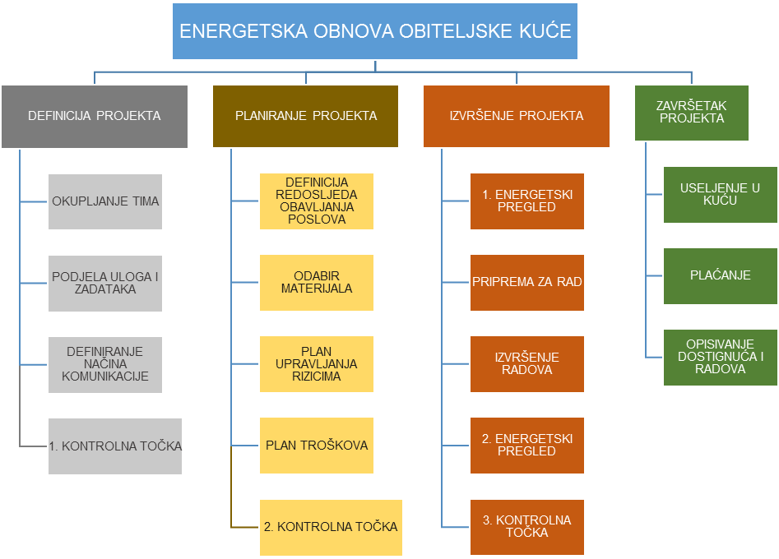

Matrica resursa

AKTIVNOST | VIKTOR | FLORAMI | ANABELLE | STRIBOR | BALTAZAR | RESURSI
1.1. | + | + | + | + | + | mobitel, prostor, papir, olovka
1.2. | + |  |  |  |  | papir, olovka
1.3. | + | + | + | + | + | mobitel, internet
2.1. | + |  |  |  |  | računalo, papir, printer
2.2. | + |  | + |  |  | internet, papir, olovka
2.3. | + |  | + |  |  | papir, olovka
2.4. | + | + |  |  |  | papir, olovka, kalkulator
3.1. |  | + |  |  |  | papir, olovka
3.2. |  |  | + | + | + | materijali, alat
3.3. |  |  | + | + | + | plan, dokumenti, alat, materijali
3.4. |  | + |  |  |  | papir, olovka
4.2. | + | + | + | + | + | novac
4.3. | + | + | + | + | + | papir, olovka

Trajanje aktivnosti
Potrebno vrijeme za projekt je 66 radnih dana, nedjelja je neradna. Neke zadatke izvršava više ljudi pa se ukupno vrijeme potrebno za fazu ne poklapa sa zbrojem pojedinih vremena.
- DEFINICIJA PROJEKTA (2 dana)
Organizacija i dogovor za sastanak (1 dan)
Sastanak: podjela uloga i zadataka, razmjena ideja… (1 dan)
- PLANIRANJE PROJEKTA (16 dana)
Svi zadatci u drugoj fazi se preklapaju vremenski.
Definicija redoslijeda obavljanja poslova (10 dana)
Odabir materijala (7 dana)
Plan upravljanja rizicima (8 dana)
Plan troškova (10 dana)
- IZVRŠENJE PROJEKTA (46 dana)
Prvi energetski pregled (1 dan)
Priprema za radove (nabavljanje materijala i alata) / čekanje odluke fonda (15 dana)
Izvršenje radova (29 dana)
Drugi energetski pregled (1 dan)
- ZAVRŠETAK PROJEKTA (2 dana)
Opisivanje radova, rasprava o obavljenom radu (1 dan)
Plaćanje (1 dan)

Definiranje kontrolnih točaka
- kontrolna točka – nakon prve faze da se provjeri razumiju li svi što su njihovi zadatci i koliko vremena imaju za njih.
- kontrolna točka – nakon druge faze da bi se provjerilo može li se projekt završiti u traženo vrijeme i jesu li resursi dovoljni.
- kontrolna točka – nakon treće faze da se provjeri jesu li radovi izvršeni kvalitetno i je li nova energetska učinkovitost zadovoljavajuća.

Izrada gantograma
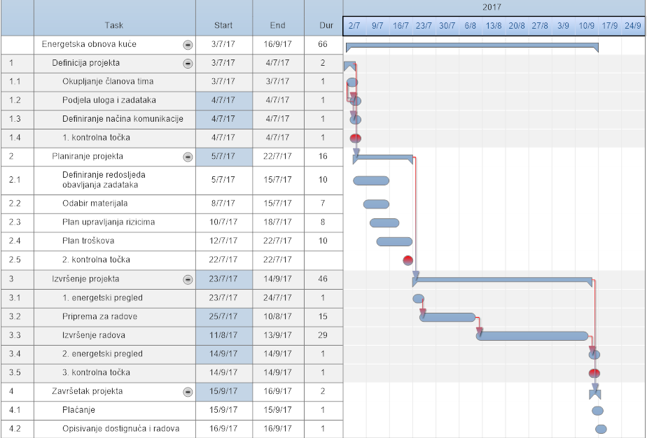

Pretpostavljeni rizici
RIZIK | VJEROJATNOST (1-10) | POSLJEDICE | UKLANJANJE
Ozljeda na radu | 8 | Kašnjenje radova | Provođenje mjera zaštite na radu
Odbijanje sufinanciranja | 5 | Nepotpuno izvršenje projekta | Pisanje detaljnog izvješća, slanje sve potrebne dokumentacije
Loše vremenske prilike | 7 | Nemogućnost provođenja plana radova | Odvijanje radova u toplijim mjesecima
Problemi pri radovima (loše stanje kuće) | 6 | Dulje trajanje radova | Detaljni pregled kuće pri planiranju radova
Kašnjenje isporuke materijala/kriva isporuka | 7 | Kašnjenje radova | Naručiti materijale na vrijeme

Literatura
Menadžment u inženjerstvu: materijali s predavanja 2016./17., FER, Zagreb
Fond za zaštitu okoliša i energetsku učinkovitost: energetska obnova obiteljskih kuća http://www.fzoeu.hr/hr/energetska_ucinkovitost/enu_u_zgradarstvu/energetska_obnova_obiteljskih_kuca/

